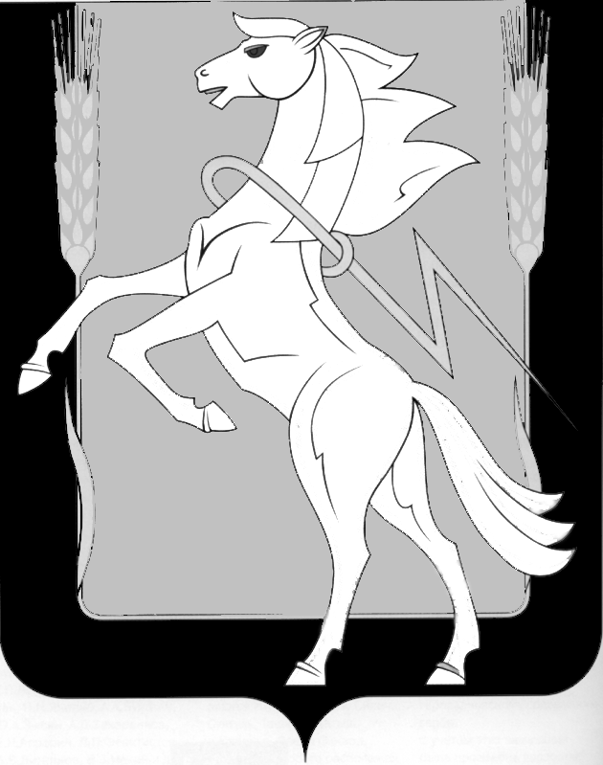
СОВЕТ ДЕПУТАТОВ РОЩИНСКОГО СЕЛЬСКОГО ПОСЕЛЕНИЯ СОСНОВСКОГО МУНИЦИПАЛЬНОГО РАЙОНА
ЧЕТВЕРТОГО СОЗЫВА

Р Е Ш Е Н И Е
От 02 ноября 2020 года № 51
п. Рощино

Об утверждении «Положения о порядке и условиях предоставления иных межбюджетных трансфертов из бюджета Рощинского сельского поселения бюджету Сосновского муниципального района»

В соответствии со статьями 9 и 142.5 Бюджетного кодекса Российской Федерации, частью 4 статьи 65 Федерального закона от 6 октября 2003 г. № 131-ФЗ «Об общих принципах организации местного самоуправления в Российской Федерации», частью 2 статьи 6 Уставом Рощинского сельского поселения Сосновского района Челябинской области № 30 от 08.04.2020 года и Положением о бюджетном процессе в Рощинском сельском поселении, Совет депутатов Рощинского сельского поселения четвертого созыва

РЕШАЮТ:

1. Утвердить Положение о порядке и условиях предоставления иных межбюджетных трансфертов из бюджета Рощинского сельского поселения бюджету Сосновского муниципального района. (приложение № 1).
2. Направить настоящее Решение Главе Рощинского сельского поселения для подписания.
3. Настоящее Решение подлежит опубликованию (обнародованию) на официальном сайте Рощинского сельского поселения htts://Рощино-адм.РФ.
4. Настоящее решение вступает в силу с момента подписания.

Глава Рощинского
сельского поселения Л.А. Ефимова

Председатель Совета депутатов

Рощинского сельского поселения С.Ю. Волосникова

Приложение № 1

К решению № 51 от 02 ноября 2020 года

Положение о порядке и условиях
предоставления иных межбюджетных трансфертов из бюджета
Рощинского сельского поселения
бюджету Сосновского муниципального района

1. Общие положения

Настоящим Положением, принятым в соответствии со статьями 9 и 142.5 Бюджетного кодекса Российской Федерации, частью 4 статьи 65 Федерального закона от 6 октября 2003 г. № 131-ФЗ «Об общих принципах организации местного самоуправления в Российской Федерации», частью 2 статьи 6 Уставом Рощинского сельского поселения Сосновского района Челябинской области № 30 от 08.04.2020 года Уставом Рощинского сельского поселения и Положением о бюджетном процессе в Рощинском сельском поселении, устанавливается порядок и условия предоставления иных межбюджетных трансфертов из бюджета Рощинского сельского поселения
бюджету Сосновского муниципального района.

2. Порядок и условия
предоставления иных межбюджетных трансфертов

2.1. Целью предоставления иных межбюджетных трансфертов из бюджета Рощинского сельского поселения бюджету Сосновского муниципального района является финансовое обеспечение переданных органами местного самоуправления Рощинского сельского поселения органам местного самоуправления Сосновского муниципального района полномочий по решению вопросов местного значения Рощинского сельского поселения, установленных в соответствии с Федеральным законом от 6 октября 2003 г. № 131-ФЗ «Об общих принципах местного самоуправления в Российской Федерации», законами Челябинской области, в соответствии с заключаемыми соглашениями; иные случаи, установленные бюджетным законодательством Российской Федерации, бюджетным законодательством Челябинской области и (или) муниципальными правовыми актами Рощинского сельского поселения.
2.2. Предоставление иных межбюджетных трансфертов из бюджета Рощинского сельского поселения бюджету Сосновского муниципального района осуществляется за счет доходов бюджета Рощинского сельского поселения.
2.3. Иные межбюджетные трансферты из бюджета Рощинского сельского поселения бюджету Сосновского муниципального района отражаются в доходной части бюджета Сосновского муниципального района согласно классификации доходов бюджетов.
2.4. Иные межбюджетные трансферты из бюджета Рощинского сельского поселения в бюджет Сосновского муниципального района предоставляются, в том числе, в рамках реализации совместных муниципальных программ Сосновского муниципального района, программ Рощинского сельского поселения.
2.5. Условия предоставления и расходования иных межбюджетных трансфертов устанавливаются муниципальными правовыми актами администрации Рощинского сельского поселения, а именно Решениями Совета депутатов.
2.6. Объем иных межбюджетных трансфертов утверждается в решении о бюджете Рощинского сельского поселения на очередной финансовый год (очередной финансовый год и плановый период) или посредством внесения изменений в решение о бюджете Рощинского сельского поселения на очередной финансовый год (очередной финансовый год и плановый период) или путем внесения изменений в сводную бюджетную роспись расходов бюджета Рощинского сельского поселения.
2.7. Иные межбюджетные трансферты из бюджета Рощинского сельского поселения бюджету Сосновского муниципального района предоставляются в пределах суммы, утвержденной решением о бюджете Рощинского сельского поселения на очередной финансовый год (очередной финансовый год и плановый период), и в соответствии с решением Совета депутатов Рощинского сельского поселения.
2.8. Иные межбюджетные трансферты из бюджета Рощинского сельского поселения предоставляются бюджету Сосновского муниципального района на основании соглашений, заключенных между администрацией Рощинского сельского поселения и администрацией Сосновского муниципального района в соответствии с решением Совета депутатов Рощинского сельского поселения.
2.9. Соглашение о предоставлении иных межбюджетных трансфертов бюджету Сосновского муниципального района должно содержать следующие положения:
1) целевое назначение иных межбюджетных трансфертов;
2) условия предоставления и расходования иных межбюджетных трансфертов;
3)объем бюджетных ассигнований, предусмотренных на предоставление иных межбюджетных трансфертов;
4) порядок перечисления иных межбюджетных трансфертов;
5) сроки действия соглашения;
6) финансовые санкции за неисполнение соглашений;
7) иные условия.
2.10. Подготовка проекта соглашения о предоставлении иных межбюджетных трансфертов бюджету Сосновского муниципального района осуществляется главным распорядителем средств бюджета Рощинского сельского поселения, производящим перечисление иных межбюджетных трансфертов.
2.11. Иные межбюджетные трансферты из бюджета Рощинского сельского поселения бюджету Сосновского муниципального района предоставляются после заключения соглашения с Сосновским муниципальным районом.
2.12. Иные межбюджетные трансферты из бюджета Рощинского сельского поселения перечисляются в бюджет Сосновского муниципального района путем зачисления денежных средств на счет соответствующего главного администратора доходов Сосновского муниципального района, открытый в органе, осуществляющем кассовое исполнение бюджета Сосновского муниципального района.
2.13. Операции по остаткам иных межбюджетных трансфертов, не использованных по состоянию на 1 января очередного финансового года, осуществляются в порядке, установленном Положением о бюджетном процессе в Рощинском сельском поселении.

В качестве таких случаев может рассматриваться, например, финансирование дополнительных мероприятий, реализуемых в рамках полномочий органов местного самоуправления муниципального района, городского, сельского поселения по решению вопросов местного значения (поддержка местных инициатив), непредвиденные расходы, предупреждение и ликвидация чрезвычайных ситуаций и последствий стихийных бедствий.

